Федеральное государственное автономное образовательное учреждение высшего образования «Национальный исследовательский Нижегородский государственный университет им. Н.И Лобачевского»

Отчёт по лабораторной работе

«Измерение ЭДС компенсационным методом»

Выполнили студенты группы 10191

Елясин Андрей Алексеевич  
Петрова Ирина Александровна

Проверил: Водопьянов Александр Валентинович

Нижний Новгород

**Цель работы:** измерить ЭДС с помощью вольтметра и методом компенсации, сравнить погрешности определения полученных данных, выяснить, какой способ точнее

**Оборудование:** нуль-гальванометр, источник питания, эталонная ЭДС (нормальный элемент типа НЭ-65 класса 0,005), резисторы R1 и R2, защитный резистор R3, батарейка.

1. **Теоретическая часть**

Электродвижущая сила на участке цепи 1-2 – это работа сторонней силы ${\vec{F}}^{ст}$, совершаемой при перемещении по этому участку единичного положительного заряда.

$ε_{12}=\int_{1}^{2}{E_{l}^{ст}dl}$, (1)

где $E_{l}^{ст}-напряжённость поля сторонних сил$ (отношение сторонней силы к заряду носителя тока).

Действие ${\vec{F}}^{ст}$ приводит к разделению зарядов, в результате этого возникает электростатическое поле ${\vec{E}}^{к}$. Разность потенциалов между точкой цепи 1 и точкой цепи 2 – это работа кулоновской силы ${\vec{F}}^{к}$ при перемещении единичного положительного заряда $q$ из точки 1 в точку 2:

$φ_{1}-φ_{2}=\int_{1}^{2}{E_{l}^{ст}dl}$ (2)

На носителей тока в проводниках действуют силы сопротивления, пропорциональные скорости упорядоченного движения зарядов ${\vec{F}}^{сопр}$, работа их отрицательна. Работа сил сопротивления ${\vec{F}}^{сопр}$ численно равна произведению силы тока I на сопротивление участка цепи $R_{12}$. Заряды движутся равномерно, поэтому алгебраическая сумма этих сил дает нуль ( ${\vec{F}}^{ст}+{\vec{F}}^{к}+{\vec{F}}^{сопр}=0$), а значит, на любом участке цепи выполняется закон Ома:

(3)

* 1. **Измерение ЭДС при помощи вольтметра**

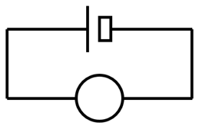

Рис. 1. Измерение ЭДС при помощи вольтметра

Подключим вольтметр к батарее: $E$ *-* ЭДС батареи. *r* – внутреннее сопротивление батареи, *U* – напряжение, показания вольтметра, $R_{V}$– сопротивление вольтметра. Показания вольтметра:

*U= I* Rv=* (4)

отличаются от $E$ на величину:

$ε-U=I*r=\frac{ε*r}{R_{v}+r}$ (5)

При значении сопротивления вольтметра $R_{V}≫r$, относительная ошибка измерения ЭДС $δE$ становится малой и примерно равна:

$δε=\frac{ε*r}{{ε*(R}_{v}+r)}≈\frac{r}{R_{v}}$ (6)

Однако при использовании более точных вольтметров такое измерение дает заметную ошибку.

* 1. 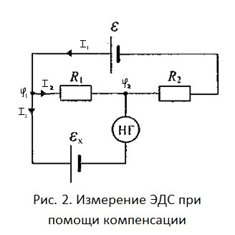**Измерение ЭДС методом компенсации**

- ЭДС источника питания, $E_{X}$– неизвестная ЭДС ($E>E_{X}$), $R_{2}$, $R_{1}$– сопротивления, НГ – нуль-гальванометр

Для измерения $E_{X}$ требуется подобрать $R_{1}$ так, чтобы добиться обращения в нуль тока через нуль-гальванометр и чтобы оставалась неизменной сумма:

$R_{1}+R_{2}=R=const$ (7)

Запишем ток через гальванометр, пользуясь законом Ома и законом Кирхгофа:

$\left\{\begin{aligned}φ_{2}-φ_{1}+ε=I_{1}R_{2} \\ φ_{1}-φ_{2}=I_{2}R_{1} \\ {φ_{1}-φ_{2}-ε_{x}=I_{3}r \atop I_{1}=I_{2}+I_{3}}\end{aligned}\right.$ (8)

Получим:

$I_{g}=I_{3}=\frac{R_{1}E-{RE}_{X}}{Rr+R_{1}R_{2}}$ (9)

Из условия компенсации имеем $R_{1x}$-значение R1, при котором Ig=0 и значение неизвестной ЭДС:

$ε_{x}=\frac{R_{1x}}{R}*ε$ (10)

Исключаем значение ε аналогичными рассуждениями:

$ε_{N}=\frac{R_{1N}}{R}*ε$ (11)

Из (10) и (11) получаем итоговую формулу:

$ε_{x}=\frac{R_{1x}}{R_{1N}}*ε_{N}$ (12)

1. **Практическая часть**
2. В паспорте нормального элемента типа НЭ-65 указано его ЭДС при t= $20℃$:

$$ε_{N}^{20℃}=1,01855 В$$

Температура воздуха при проведении эксперимента 25 $℃$, пересчитаем ЭДС по эмпирической формуле:

$$ε_{N}=ε_{N}^{20℃}-(40,6\left(t-20\right)+0,95\left(t-20)^{2}\right)10^{-6}$$

$$ε_{N}=1,01832 В$$

1. Измерим $ε_{х}$ с помощью вольтметра, получим следующее значение:
$$ε_{х}=\left(1,616±0,001\right)В$$

2. Оценим возможные значения $R_{1X}$ и $R_{1N}$ для 3В и 6В, R=11111 Ом
$$R_{1N}=\frac{ε_{N}}{ε}R=\left[{3771,5 Ом (ε=3 В) \atop 1885,8 Ом (ε=6 В)}\right.$$

$$R_{1Х}=\frac{ε_{Х}}{ε}R=\left[{5985 Ом (ε=3 В) \atop 2992,6 Ом (ε=6 В)}\right.$$

3. 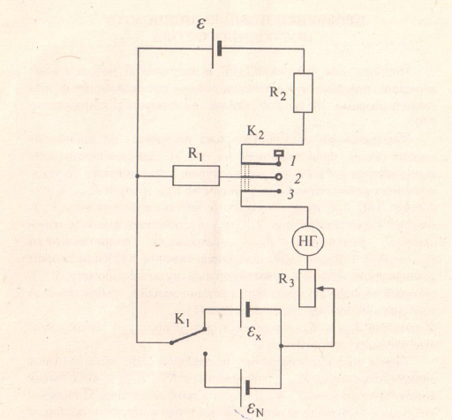С помощью метода компенсации определим $ε_{х}$, используя схему на рисунке 3.   
   Обозначим $R^{-1}$– значение сопротивления, при котором стрелка нуль-гальванометра отклоняется на одно деление влево от нулевого значения при замыкании всей цепи, а $R^{-1}$– вправо, результаты измерений занесем в таблицу 1.

Рисунок 3. Схема установки

|  |  |  |  |  |  |
| --- | --- | --- | --- | --- | --- |
| $$ε, В\backslash R, Ом$$ | $$R_{N}^{-1}$$ | $$R_{N}^{+1}$$ | $$R_{X}^{-1}$$ | $$R_{X}^{+1}$$ | $ε_{х}$, В |
| 3 | 3786 | 3770 | 5998,5 | 5990,5 | 1,61575 $±$ 1,5 $×$ 1 $0^{-3}$ |
| 6 | 1895 | 1885 | 2995 | 2993 | 1,61315 $±$ 1,5 $×$ 1 $0^{-3}$ |

Таблица 1. Измерение ЭДС компенсационным методом

Окончательно имеем $ε_{х}=(1,61445±$ 3 $×$ 1 $0^{-3}$) В, что с точностью до погрешностей совпадает со значением, полученным с помощью вольтметра. Данный метод оказывается точнее, т.к. точность измерения ограничивается ценой деления гальванометра (1 $0^{-5}А)$, который работает как нулевой прибор, т.е. градуировка его шкалы не входит в результаты измерений, как и величина ЭДС источника питания (необходимо лишь её постоянство во время проведения экспериментов).

1. Построим качественный график зависимости относительной погрешности измерения ЭДС вольтметром от отношения внутреннего сопротивления источника и вольтметра. Преобразуем формулу (6), сделав замену $\frac{r}{R_{v}}$ =*p*:

$$δε=\frac{r}{{(R}_{v}+r)}=\frac{p}{1+p}$$

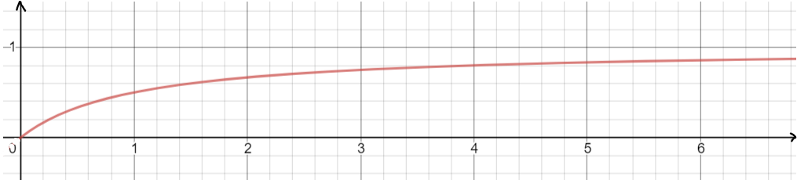Заметим, что $δε^{'}=\frac{1}{(1+p)^{2}}>0$ для любых возможных значений *p*, $\lim_{p→0}{δε}=0$, т.е. $δε\sim p$, $\lim_{p→∞}{δε}=1$. Построим график зависимости $δε(p)$ (см. Рис.4).

$$δε$$

Рис. 4. График зависимости $δε(p)$

$$p$$

1. Получим формулу (9) из системы (8).

$$\left\{\begin{aligned}φ_{2}-φ_{1}+ε=I_{1}R_{2} (a) \\ φ_{1}-φ_{2}=I_{2}R_{1} (b) \\ {φ_{1}-φ_{2}-ε_{x}=I_{3}r (c) \atop I_{1}=I_{2}+I_{3} (d)}\end{aligned}\right.$$

(b)-(c): $ε_{x}=I_{2}R_{1}-I_{3}r$

(d): $I_{1}-I_{3}=I_{2}$ $→$ (a)+(b): $ε=I_{1}R_{2}+I_{2}R_{1}$, получим $ε=I_{1}R_{2}{+I}_{1}R_{1}-I_{3}R_{1}$

С учетом (7) $ε=I_{1}R-I_{3}R_{1}$, откуда $I_{1}=\frac{ε+I_{3}R_{1}}{R}→(c)$: $ε_{x}=I_{2}R_{1}-I_{3}r=R_{1}\left(I_{1}-I_{3}\right)-I_{3}r$

$${ε_{x}=R}_{1}\left(\frac{ε+I_{3}R_{1}}{R}-I_{3}\right)-I_{3}r$$

$${ε_{x}R=R}_{1}\left(ε+I_{3}R_{1}-I_{3}R\right)-I_{3}rR$$

$${-ε_{x}R+R}_{1}ε-I_{3}R_{1}R_{2}=I_{3}rR$$

$$R_{1}ε-ε_{x}R=I_{3}(rR+R_{1}R_{2})$$

$$I_{3}=\frac{R_{1}ε-ε_{x}R}{rR+R_{1}R_{2}}=I_{g}$$

1. Рассмотрим простую цепь, состоящую только из источника тока и некоторого резистора (см. Рис. 5).

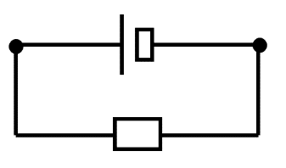

Рис. 5. Схема цепи

Запишем закон Ома для неё:

$φ_{2}-φ_{1}+ε=Ir$,

откуда ${ε=Ir+(φ}_{1}-φ_{2})$, а значит, $φ_{1}-φ_{2}<ε$

Т.е. ЭДС включенного в цепь источника тока больше, чем разность потенциалов между полюсами данного источника. Однако в полностью разряженном аккумуляторе .

8) Укажем направление токов, вызванных каждым источником в отдельности и обоими источниками вместе во всех ветвях схемы Рис.2 (см. Рис.6).

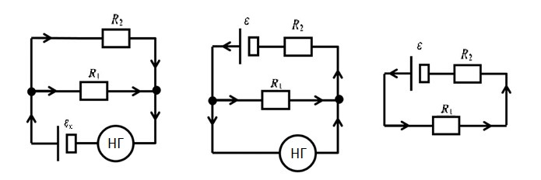

Рис. 6. Направление токов в цепи

1. Чувствительность компенсационных измерений нуль-гальванометра прямо зависит от вспомогательной ЭДС $ε$: чем больше $ε,$ тем чувствительнее прибор реагирует на изменения $R_{1}$. С суммарным сопротивлением ситуация противоположная: чем меньше суммарное сопротивление *R*, тем чувствительнее прибор реагирует на изменения $R_{1}$.

**Вывод**:

* Провели измерения ЭДС двумя методами: с помощью вольтметра (получили значение $ε_{х}=\left(1,616±0,001\right)В$) и методом компенсации ($ε_{х}=(1,61445±$ 3 $×$ 1 $0^{-3}$) В)
* Определили, что первый метод имеет меньшую точность, а второй имеет ряд преимуществ (не влияет на результат величина ЭДС источника тока, а так же падение напряжения в проводах);
* Построили качественный график зависимости относительной погрешности измерения ЭДС вольтметром от отношения внутреннего сопротивления источника и вольтметра;
* Поняли, что ЭДС включенного в цепь источника тока больше, чем разность потенциалов между полюсами данного источника, а в полностью разряженном аккумуляторе $ε=0$;
* Установили зависимость чувствительности компенсационных измерений нуль-гальванометра от ЭДС, а также от суммарного сопротивления.